编程题：
文本文件input.txt由若干英文单词和分隔符（空格，回车，换行）构成。根据如下说明编写程序统计不同单词出现的次数（频度）。将统计结果按出现频度从高到低排序，并将出现频度大于5的单词及其频度输出到文件output.txt中。文件格式如图1所示。
说明：
- 多个连续的分隔符被视为一个分隔符。
- 单词大小写敏感。
- 每个单词的长度不超过20个字符。
- 单词的数量未知。如使用定义静态大数组的方式来统计，将被扣除5分。

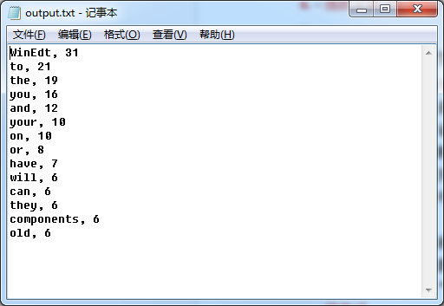
图1 输出文件格式示意图（不是本次考试的结果）
编程题评分标准
大项 | 子项 | 评分项 | 分值 | 实得分
正  确  性 | 结果（65分） | 读取数据文件 | 10
正  确  性 | 结果（65分） | 切分单词 | 10
正  确  性 | 结果（65分） | 链表存储（如使用数组存储，此项不得分） | 5
正  确  性 | 结果（65分） | 词频统计 | 15
正  确  性 | 结果（65分） | 排序（如无法完成可跳过，此项不得分） | 10
正  确  性 | 结果（65分） | 结果输出到文件 | 10
正  确  性 | 结果（65分） | main函数代码合理正确 | 5
正  确  性 | 结果（65分） | 不能通过编译链接 | 0
结  构 | 结构（5分） | 函数分割合理 | 5
结  构 | 结构（5分） | 函数分割基本合理 | 3
结  构 | 结构（5分） | 函数分割不合理 | 1
结  构 | 结构（5分） | 无函数分割 | 0
可  读  性 | 缩进对齐（1分） | 正确运用缩进对齐规则 | 1
可  读  性 | 缩进对齐（1分） | 没有使用缩进对齐规则 | 0
可  读  性 | 函数说明（2分） | 有较完整的函数说明 | 2
可  读  性 | 函数说明（2分） | 有函数说明，但不够完整 | 1
可  读  性 | 函数说明（2分） | 没有函数说明 | 0
可  读  性 | 注释（2分） | 有较详细的注释 | 2
可  读  性 | 注释（2分） | 有注释，但不够详细 | 1
可  读  性 | 注释（2分） | 完全没有注释 | 0
总分 |  |  | 75

2015 按以下要求编写程序：
- 请从服务器将两个数据文件input.txt和words.txt下载到本地电脑的D盘根文件夹。
- 在D盘根文件夹的words.txt中存储了不超过30000条的英文单词，每个单词占一行。单词的最大长度为20，且单词内部没有空格，文件中无重复单词。图1是该文件的一个局部样例：
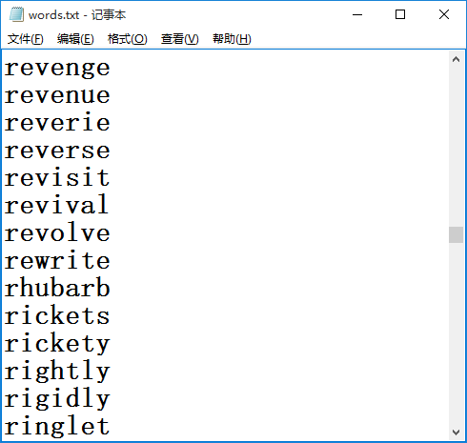
图1 单词文件样例
- 在D盘根文件夹的input.txt中存储了一个“丢失”了空格和标点符号的英文文章。每行不超过128个字符，请编写程序把该文章中的前三行显示在屏幕上。
- 编写程序将words.txt中的最后三行显示在屏幕上；
- 编写程序利用words.txt中的单词作为词典，采用正向最大匹配切分单词算法对input.txt中的文本进行单词切分。切分时单词区分大小写，切分分割标记采用空格，并将切分后的结果写入到out.txt中。
所谓正向最大匹配切分就是从左向右扫描待切分字符串，尽量取长词，该算法流程图参见图2。
下面举一个简单例子：现有待切分字符串 “ABCDEFGHIJ”，设词典中最大单词长度为5。那么按照算法首先取出“ABCDE”判断是否是单词，如果是则切分到一个单词，否则舍弃最后一个字母接着判断，也就是判断“ABCD”是否是单词，依此类推，当只有一个字母时可以直接认定为是单词。在成功切分出一个单词后对待切分字符串余下的部分再次执行上述过程。
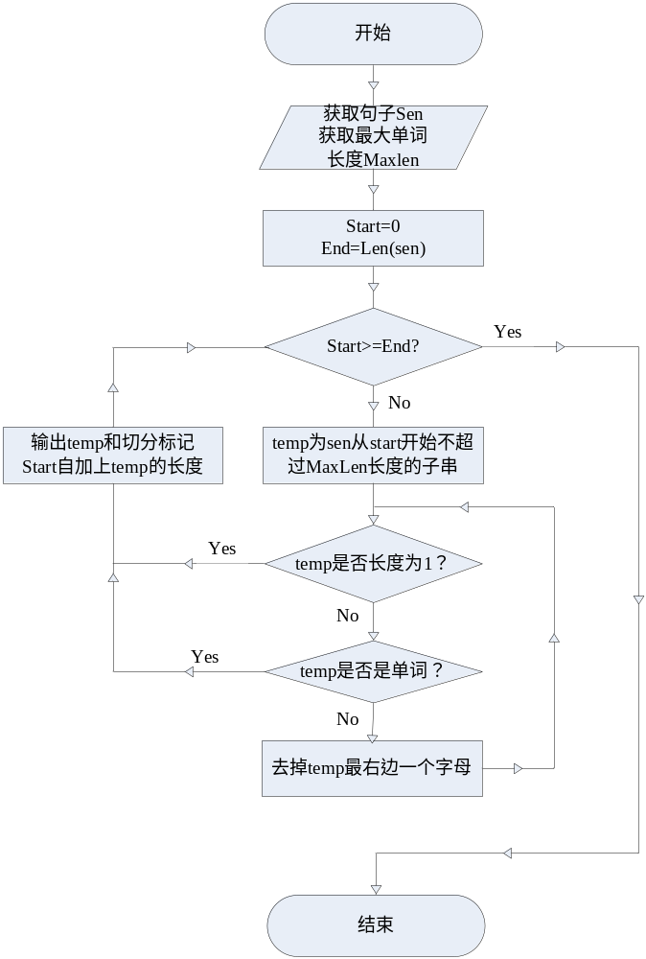
图2 正向最大匹配切分单词算法

- 编写程序实现步骤2、3描述的要求，并通过如下所示的主函数对进行验证，注意：除了指定添加的代码之外，不得修改main函数其余部分。对main函数每修改一处，总分扣3分，最多扣10分。
- 本次考试考核C语言程序设计，因此不可以使用C++的STL的任何功能，如果需要添加下面样例之外的程序头文件，请举手得到监考老师批准。
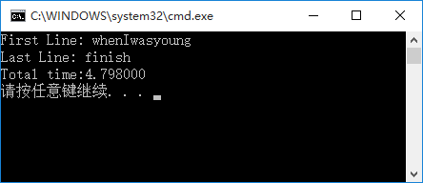
图3 程序运行结果样例
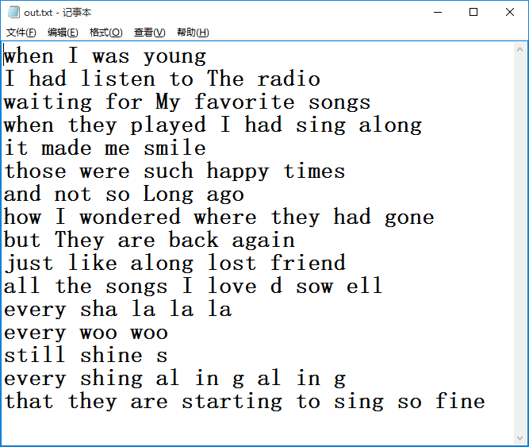
图4 程序输出文件out.txt结果样例

//姓名：
//学号:
//具体解决思路描述：

#include <time.h>
#include <stdio.h>
#include <string.h>
#define SIZE 30000
int main()
{
char words[SIZE][24];
clock_t start, finish;
start = clock();

showFirstAndLastLine("d:\\input.txt");
//将input文件的第一行和最后一行显示在屏幕上

int count = ReadWords("d:\\words.txt", words);
//读取英文字典，并返回单词数量

//此处可以添加处理逻辑以实现题目的第3点要求
//建议将需要的功能实现为多个函数后在此直接或者间接调用

finish = clock();
printf("Total time:%lf\n", (double)(finish - start) / CLOCKS_PER_SEC);

return 0;
}
编程题评分标准
大项 | 子项 | 评分项 | 应得分 | 实得分
正  确  性 | 结果（70分） | - 解决问题思路描述 | 10
正  确  性 | 结果（70分） | - 读取并显示input.txt数据 | 10
正  确  性 | 结果（70分） | - 读取英文字典 | 10
正  确  性 | 结果（70分） | - 字典数据整理（和解决思路中描述一致） | 10
正  确  性 | 结果（70分） | - 正向最大匹配切分单词 | 15
正  确  性 | 结果（70分） | - 运行效率分，按照速度从高到低排列：  10% 同学得15分  20% 同学得10分  20% 同学得 8分  20% 同学得 5分  30% 同学得 3分  结果不对的同学不得分 | 15
正  确  性 | 结果（70分） | - 程序运行异常中断、死循环或无任何结果 | -10
正  确  性 | 结果（70分） | - main函数修改处（最多扣10分） | -3 * n
可  读  性 | 缩进对齐（2分） | 正确运用缩进对齐规则 | 2
可  读  性 | 缩进对齐（2分） | 有缩进对齐但不完全符合要求 | 1
可  读  性 | 缩进对齐（2分） | 没有使用缩进对齐规则 | 0
可  读  性 | 函数说明（2分） | 有较完整的函数说明 | 2
可  读  性 | 函数说明（2分） | 有函数说明但不够完整 | 1
可  读  性 | 函数说明（2分） | 没有函数说明 | 0
可  读  性 | 其他注释（1分） | 有注释 | 1
可  读  性 | 其他注释（1分） | 无注释 | 0
总分

